Целиноград аудынының білім бөлімі
Софиевка ауылы №21 орта мектебі

Оқушының аты - жөні | Бурбаева Айсара
Сынып | 9 А
Жоба тақырыбы: | Жел энергиясын пайдалану мәселелері
Бағыт: | Физика
Секция | техника
Жетекшінің аты – жөні: | Журқадам Жексенби Қадырұлы  физика пәнінің мұғалімі

Мазмұны
Аннотация..............................................................................................3
Abstract (қазақ тілінде).........................................................................4
Кіріспе......................................................................................................6
Негізгі бөлім
І. Жел энергетикасы
1. Жел энергетикасының тарихына қысқаша шолу...........................9
2. Жел энергиясы...................................................................................11
3.ЖЭС жұмыс істеу принциптері......................................................13
4.Жер бетінде орналасқан ЖЭС кемшіліктері.................................15
ІІ.Өте биікте жел энергетикасын қолдану
1. Жер бетінен биікке орналасқан жел қондырғылары....................16
2. Іске қосу, жүргізу, бақылау, басқару проблемалары....................18
3. MARS жел қондырғысы....................................................................22
Қорытынды..........................................................................................25
Нәтижелер...........................................................................................26
Ұсыныстар............................................................................................27
Қолданылған әдебиеттер тізімі.......................................................28
Қосымша материалдар......................................................................29
Қосымша А...........................................................................................30
Қосымша В...........................................................................................31

Аннотация
Қазіргі кезде бүкіл жер бетіндегі елдерде, соның ішінде Қазақстанда энергия дефициті байқалады. Қазақстан Республикасының энергетикалық жоспарында негізінен жылу электр станциялар салыну жоспарланған. Қазіргі үлкен қалалардағы экологиялық жағдайды ескерсек, жылу электр станцияларының қосымша салынуы бұл проблеманы шешудің орнына оны тереңдете түседі.
Сондықтан да бізге қайта толығып отыратын энергия көздерін пайдалану қажет. Мысалы жел энергиясы, су энергиясы, күннің энергиясы. Осы мәселеге Европа елдері және АҚШ негізінен нақты көңіл бөліп, іске асыра бастаған. Мысалы, Америкада 2006 жылы 2000 жел қондырғысы орнатылды. Қазіргі кезде пайдаланатын энергияның 1 % жел энергиясына тиесілі. Бірақ АҚШ – тың жоспарлары бойынша 2030 жылға дейін пайдаланатын энергияның 20 % жел энергиясы болады.[9]
Қазақстан Республикасының табиғи климаттық жағдайы жел энергиясын кең түрінде пайдалануға жол ашады. Менің ойымша альтернативті энергия көзі біздің ел үшін осы, жел энергиясы, болмақшы.
Жер бетіндегі соғатын желді пайдаланатын жел диірмендерінің көптеген кемшіліктері бар. Сол себептен жердің бетінен үлкен биіктікте соғатын жел энергиясын пайдалану тиімді.
Жердің бетінен ондаған метр биіктікте желдің жылдамдығы 5 – 6 м/с жетеді. Ол тұрақты және көп мөлшерде энергияны береді. Сондықтан биіктікте қондырғыны пайдалану арқылы кез – келген жерден алуға болатын энергия көзін аламыз.
Қондырғы өте қарапайым және көп қаражатты қажет етпейді. Шуы естілмейді, сондықтан үйлердің маңайында, қаланың ішінде орнатуға болады. Ешқандай бағаналар мен сымдарды қажет етпейді, энергияны тікелей тұтынушыға жеткізеді.
Бұл жобаны іске асыру арқылы көптеген проблемаларды бір күнде жояр едік.
Келешек дәстүрлі емес энергия көздерінде. Сондықтан да қазірден бастап жерімізді сақтап қалу мүмкіншілігіміз бар. Оны жел энергиясы арқылы іске асырайық.

Abstract
Зерттеудің мақсаты. Энергияның негізі көздерімен қатар, қайта толығып отыратын жел энергиясын кеңірек қолдану.
Болжамы: біздің ел3міздің жел энергетикасын дамытуға шамасы бар. Себебі біздің еліміздің климаты шұғыл континенті таулы аймақтарымен қатар жазық жерлер, су қоймалары көп кездеседі. Жел электр станциялары Алатау маңында, Астана және Солтүстік Қазақстан өңірлерінде тиімді.
Зерттеу кезеңдері:
- Жел энергиясын кеңірек зерттеу.
- Жер бетінде орналасқан жел қондырғыларының кемшіліктерін анықтау.
- Жер бетінен биікке орналасқан жел қондырғылары. Олардың артықшылықтарын көрсету.
Жердің бетінде орналасқан жел агрегаттарын жасау көптеген жылдардан белгілі. Сонда да оны қолдану көптеген кемшіліктері үшін кеңінен қолданыс таппаған.
Ол кемшіліктер агрегаттардың үлкен орын алуы, бірқалыпты жұмыс істелмеуі, экологиялық әсері, сол жердің ландшафты бұзуы және қуатының аздығы.
Эксперимент әдістемесі: әдебиеттерге анализ жасап, жүйелеп, өз пікірімді нақтылап жеткізу.
Зерттеудің жаңалығы: жел энергиясын тиімді пайдалану үшін, жер бетінен өте биікке орналастырылатын жел қондырғыларын жасау.
Осы ғылыми жобада жел қондырғыларының жаңа түрінің жобасы ұсынылады. Ол жобаны осы мәселеге байланысы бар адамдар, кәсіпкерлер танысып әлі де болса жетілдірсе, үлкен жаңалық болып тәжірибеге кірер еді. Себебі, жоғары биіктікте орналасқан жел қондырғысының қуатының біршама үлкен болуы арқылы қаржыны үнемдеу, жұмысының бірқалыпты болуы, пайдалану қарапайымдылығы, экологиялық жаман әсердің болмауы. Осы жоғарыда айтылғандар жаңа ғылыми жобаның ғылымға, техникаға әкелген негізгі жаңалығы болып табылады.
Нәтижесі мен қорытындылары. Жұмыс барысында мен ұсынып отырған қондырғымның осындай артықшылықтарын анықтадым:
- Алынатын энергия әлдеқайда арзан.
- Ротордың өлшемдерін өте үлкендетіп жасау арқылы қондырғының қуатын арттыруға болады.
- Қарапайым жел қондырғыларына қарағанда биікте орналасқан жел қондырғысының қуаты ондаған есе үлкен.
- Жер бетінде көп орын алмайды. Кез келген жерге орнатуға болады.
- Тұтынушыға жақын орналастыру арқылы энергия тасымалдау проблемасының жоқтығы.
- Шу жоқ. Ландшафты бұзбайды. Энергияны алу тұрақты, себебі биікте үнемі жел оғады. Қондырғыны кез-келген жерге ауыстыруға болады.
Бұндай қондырғылар әлі жасалған жоқ. Жасалынбау себебі қондырғының конструкциясының күрделілігіне байланысты емес, ол әлі де болса осы күнгі энергия көздері қатты тапшылық жасап тұрған жоқ. 40 – 50 жылға жетерлік қор болғандықтан, жоғары биіктіктегі жел қондырғысының проекттісі практикаға кіргізілмей тұр. Келешекте осы энергия көзі өзінің нақты орнын алады.

Кіріспе
Тақырыптың өзектілігі:
а) Барлық бізге белгілі энергия көздері таусылуға жақын (таскөмір 570 жылға, мұнай 35 – 40 жылға, ал газ 50 жылға жетеді).
б) Мұнайды, таскөмірді, газды өндіру, оны іздеу өте үлкен қаржы қажет етеді. Көптеген өте күрделі жұмыстарды және көп технологияларды қажет етеді.
в) Осы энергиялық ресурстарды пайдаланудың экологиялық жақтары: электр энергиясын алу үшін және транспорттың жүруін қамтамасыз ету үшін жағылатын отын (мұнай, бензин, көмір) жанған кезде бөлініп шығатын көмірқышқыл газы жер бетінің жылулық сәулесін жұту арқылы, ауа райының әлемдік жылуына әкеліп соғады. Соңғы екі ғасырдағы адамзаттың іс-қимылы табиғатқа елеулі нұқсанын тигізді. [4]
Экономикалық даму қарқыны ол энергетиканың барлық жағынан дамуы арқылы жүреді. Адамзатқа электр энергиясы өте қажет және оның қажеттігі жыл сайын артуда. Сол себептен барлық елдерде энергия алудың альтернативті жолдары қарастырылды.
Мысалы, дүние жүзіндегі жаңа технологияның 60 пайызға ие болып отырған АҚШ-тың ғалымдары іштен жанатын сутегідвигателін жасау жағын қарастыруда. Ойлап тапқан ғалымға 3 млрд.доллар сыйақы.
Бразилия мен Швейцарияда бензиннің орнына биоэтанол қолдану жұмысы жүріп жатса, Қытайда автокөліктерге жүгеріден жасалған сұйық отын құйылады.
Қазақстан да өзінің стратегиялық индустриалды инновациялық даму бағыттарын белгілей отырып, табиғаттағы қуат көздерін игеріп, іске жаратуға көңіл бөледі.
Зерттеудің мақсаты. Біздің республикада жел энергетикасын дамыту Қазақстан үшін Жел энергиясын қолдану біршама басқаларға қарағанда тиімді екеніне көз жеткізу.
Біріншіден, біздің елдің климаты шұғыл континентальды. Әсіресе осы Ақмола облысы маңайында жел барлық жерде соғады. Және ашық қоныстанбаған аумақтар, теңіз, көлдер де бар.
Екіншіден, жел қондырғылары теңіздерде, көлдерде, ашық, адамдар тұрмайтын аймақтарда салынуы тиіс. Ғалымдардың айтуы бойынша жел энерго қондырғылары жұмыс істеу үшін желдің жылдық орташа жылдамдығы 3,5 – 4 м/с кем болмауға тиіс. Ал біздің Республикамызда соғатын жел жылдамдығы 3,5 – 6 м/с дейін жетеді. Осының барлығын ойластыра келіп, жел энергиясын алу біздің елге қаншалықты тиімді екенін зерттеп анықтағым келді. [6]
Зерттеудің міндеттері. Осы күнгі жұмыс істеп тұрған электр станцияларының артықшылығы мен кемшіліктерін анықтап, альтернативті энергия көздерін анықтау.
Қазіргі кезде бар электр станциялар:
Жылуэлектрстанциялары. Қазақстанның әрбір қаласында жылуэлектрстанциялары бар. Бүкіл дүниедегі барлық ЖЭС-лар жылына 200- 250 млн тонна оттегіні жұтатын химиялық заттар шығарды.
Гидроэлектростанциялар біздің елде де бар. Олар Ертіс, Есіл және тағы да басқа өзендердің бойында салынған. Олар арзан электр энергиясын бергенімен, көптеген кемшіліктері бар. Олар жыл бойында тұрақты қуат бере алмайды. Салынуы өте қымбат. Су қоймаларын өте үлкен қылып жасау, сол жердің табиғи жағдайын өзгертеді, лас, керексіз заттар (өзен арқылы ағып кететін) су қоймасында қалып қояды.
Атомэлектростанциялар. Қазақстанда Маңғыстауда бірінші АЭС болды, бірақ қазір істемейді. Елімізде атом энергетикасын дамыту қолға алынып жатыр, тағыда АЭС салынбақшы.
Бірақ бұл энергия көздерінің де кемшіліктері бар. Олар:
- Жер сілкінген кезде өте қатты дауылдың әсерінен реактордың істен шығуы арқылы радиациялық улануға әкеліп соғуы мүмкін.
- Радиоактивті қоқыстарды көму, тасымалдау проблемалары.
- Ескі АЭС –та авария болуы мүмкін.
- АЭС-тар суы өте көп жерге салынатындықтан, сол жердің су қоймаларын ластау, жылыту қаупі бар.
Күн энергиясын пайдалану да көптеген мемлекеттерде жолға қойылған. Мысалы, Тибет. Ол жер планетамыздағы күнге ең жақын орналасқан аймақ. Қазіргі кезде осы аймақта 50000 күн пештері жұмыс істейді. Ол 150000 м² жерді жылытады. Геотеплицалар 10 м³ көлемді жылытады. Бірақ, күн энергиясы тегін болса да, оны алу жолдары өте қымбат.
Яғни жасалатын қорытынды басқа энергия көздерін іздеу. Ол менің ойымша, желдің энергиясы. [7]

Негізгі бөлім
І. Жел энергетикасы.
1. Жел энергетикасының тарихына қысқаша шолу.

Баяғы заманнан бері жел энергиясы адамдарға қызмет етті. Ежелгі гректердің пікірі бойынша әйгілі прометей адамдарды отты жағуды ғана емес, сондай-ақ кемелерде желкендерді қолдануды үйретті. Желкенді кемелердің көмегімен барлық ұлы географиялық ашулар іске асты екені бәрімізге белгілі.
Ал құрлықта мыңдаған жел диірмендері баяғыдан бері астықты майдалаған, ағаштарды аралаған, суды жер бетіне шығарған және басқа да көптеген пайдалы істерді атқарған. Жел диірмені жайында алғашқы жазу 644 жылы жазылған. Мұнда Халифа Умара ибн ал-Каттаба деген кісіні өлтірген Абу Лулуаныны «жел диірмендерін құрастырушы» деп атаған. Ал Еуропаның 1105 жылғы архивында сопыханаға берілген жел диірменін салуға рұқсат қағазы сақталған екен. Француздық 1180 жылғы және ағылшындық 1190 жылғы ақпараттарда жұмыс істейтін жел диірмендері туралы тікелей айтылған.
Көп заман өткен соң көптеген шеберлер мен ойлап шығарушылардың жетілдірулерінен кейін ғана жел диірмендері бәрімізге таңымал көрінісін тапқан болатын. Ол су қондырғыларының құрылысынан біршама оңай және арзан болатын. Сондықтан да көптеген ғаысрлар бойы Ресейдің, Германияның, испанияның және, әрине Голандияның (жел диірмендерінің классикалық елдері) кең жазықтықтары ағаш алыптарының орналасу орындары болған. (тек Ресейде олардың саны 250 мыңнан асатын!).
Желкенді қайықтар да ұмытылған жоқ. Пароходтардың Еуропаға шай апаратын «шай клиперлері» қолданыста жүрген. Ондай кемелердің ішінен ең әйгілісі «Катти Сарк» (қазіргі кезде және мәңгілікке ағылшынның Фалмаут портында тұр). Осындай «шай клиперлерінің» бірінде желкенді қайықта ең үлкен жылдамдық рекорды қойылған. «Попутный ветер» клипері Үндістаннан Еуропаға дейінгі жолын 39 км/сағ орташа жылдамдықпен өткен. Әлемнің көптеген порттарындағы мыңдаған адамдар «Товарищ» және «Крузенштерн» кемелерінің сұлулықтарына таңданған.
ХХ ғасырдың басында Н.Е.Жуковский самал желдің ескенінен-ақ энергияны ала алатын қондырғыларды құрастыру теориясын ұсынған.
1931 жылы Севастополь қаласында 100 кВт энергия шығаратын, дөңгелегінің диаметрі 30 м болатын желэлектрстанциясы құрастырылған. 1942 жылға дейін ол қалаға тұрақты электроэнергия апарған екен.
1941 – 1945 жылдары американец Вермонт штатында 200 пәтерді электроэнергиямен қамтамасыз ететін, ол кезде ең қуатты(1250 кВт) желэлектрстанциясы жұмыс істеген. Оның дөңгелектерінің бұлғауы 50метрден асатын. Бірақ бұл алыптың көптеген кемшіліктері болған. Мысалы, қондырғының қанаттары 300 сағат жұмыс істеген соң сынаты өте тиімсіз болған.
Күшті мен тұрақты желді табу үшін кейбір құрастырушылар қондырғыларды жерден өте биікке көтеруді ұсынған. Соғыстың алдында кеңс ойлап шығарушылар жел платинасының жобасын ұсынған. Олардың ойлары бойынша, биіктігі 350 метр және ені 500 метр болатын металл каркастың үстінде диаметрлері 20 метр 224 жел двигателдері орналасу керек еді. Бұндай қондырғы 100 мың кВт қуатты шығарар деген болжам жасалған. Ал одан да алғыр жоба бойынша 8 – 10 км биіктіктегі атмосфера энергиясын қолдану жоспарланған. Мұнда жылдамдығы 20 – 30 м/с-қа дейін жететін әрдайым жел ағындары бар екен. Жел двигательдері мен генераторлар, жобаның авторларының ниеттері бойынша, жерге тростармен бекітілген аэростат арқылы жел ағындарына жеткізілетін.кабельдер арқылы энергия көктен тікелей тұтынушыға жеткізілетін. [1]
Бұл жобалардың барлығы да 20 жылдай бұрын тек құрастырушылардың арманында болатын. Ал қазіргі кезде барлық қондырғылардың жобалары іске асты. Бұл заманымыздың жаңа технологияларының арқасында. Ал менің жоғарыда айтылған құрастырушылардың ойлары: өте биікке орналастырылған жел қондырғылары жайында болмақ.
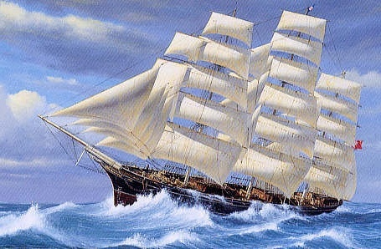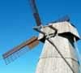

2.Жел энергиясы
Бізді қоршаған орта үнемі қозғалыста және осы қозғалыстың энергиясы орасан зор. Жел энергиясы жерді барлық өзендердің энергиясынан 100 есе үлкен. Жер бетінде үнемі жел соғады: аздаған жеңіл лептен бастап, орасан зор зиян әкелетін дауылға дейін. Біздің елімізде соғып тұрған жел республикамызға қажет электр энергиясын өндіруге шамасы бар. Жел энергетикасын, әсіресе, осы Ақмола облысында дамытуға әбден болады. Егер Астанамызды ең таза әрі әдемі қалаға айналдырғымыз келсе неліктен экологиялық таза энергия көзін қолданбасқа. Әр түрлі авторлардың айтуынша жердің жел энергиясы 1200 ГВт, бірақ жердің әр түрлі аймағында жел энергиясын пайдалану мүмкіндігі әр түрлі. Жел энергиясын мүмкіндігінше электр энергиясына айналдыру үшін жер бетінен 20 - 30 м биіктіктегі желдің ағының жылдамдығы үлкен болу керек. Мысалы: орташа жылдық қуаты 500 Вт/м² болатын жел қондырғысының осы қуаттың 75 пайызға ғана электр энергиясына айналады (және желдің жылдамдығы 7 м/с болу керек). Жел ағынындағы энергия, желдің жылдамдығының кубына тура пропорционал. Бірақ та идеал машинаның өзі жел энергиясын түгел пайдаға жарата алмайды.
Теория жүзінде жел энергиясын пайдалану коэффициенті (ПӘК) 59,3 % артық болмайды. Ал іс жүзінде бұл кофициент 50 %, бірақ бұл көрсеткіштің өзі, егер желдің жылдамдығы жобада көрсетілген оптимал жылдамдықта тең болса ғана. Осының бәрін ескергенде жыл бойындағы электр энергиясын алу жел энергиясының 15 – 30 % ғана құрайды.
Соған қарамастан адамдар ерте заманнан бері жел энергиясын іске жаратқан. Оған мысал ретінде жоғарыда айтылған желкенді кеме мен жел диірмендері бола алады.
Жел электр станциясы СССР-де 1923 жылы Курск маңайында салынды. 1930 жылы Қырымда қуаты 100 кВт ЖЭС салында.
Шет елдерде жел энергиясын қолдану үлкен табыстарға жеткен. Франция, Данияда ЖЭС қуаттары 1 МВт-тан асады. Ең қуаттысы ЖЭС АҚШ – та. Оның қуаты 4 МВт. Америка жаман газдардың шығуын 2050 жылға дейін 60 % кемітуді жоспарлап отыр. Олар 2030 жылға дейін шығарылатын электр энергиясының 20 % жел энергиясы болады деген болжам жасаған.
Европаның 10 ірі банкісі және жеке инвесторлар жел энергиясын алуды қаржыландырады. Бұнда көбінесе ЖЭС тұрақты ток алатын электр станциялары.
Бұның барлығы басқа елдерде жел энергиясын пайдалануға қолға алынғанын көрсетіп отыр.

3. ЖЭС жұмыс істеу принципі
Жел дөңгелегі электр тогының генераторы динамомашинаны іске қосады, ал ол параллель қосылған аккумуляторды зарядтайды. Аккумуляторлық батарея генератордың клеммаларындағы кернеу аккумулятордың клеммаларындағы кернеуден үлкен болған автоматты түрде ажыратылады.
Екі жылдан бері Қазақстан БҰҰ бағдарламасына бірлескен жел қуатын пайдалану жобасын орындатуға кірісті. Қазақстандағы энергия көздері 8 млрд. кВт/сағ энергия шығарады. Жел қуатын пайдаланса жылына 1,8 трлн кВт/сағ өндіруге болады екен. Жобаның бірінші кезеңін іске асыруға ғаламдық экологиялық қор республикаға 2,5 млн. АҚШ долларын берді. Жекеленген инвесторлар бұған 4 млн. АҚШ долларын қосты. Өткен жылы бағдарламаның дайындық кезеңі аяқталды. Республиканың оңтүстік шығысында шамамен 5 МВт электр қуатын шығаратын тұңғыш жел диірмені орнату жоспарланды. Алматы облысында Жоңғар Алатауына салынатын бұл жел диірменіне үлкен үміт артылуда. Өйткені жылдың төрт мезгілінде күшті жел диірмен орнатылмақшы. Келешекте саны 100 диірменге жетпекші.
Оңтүстік Қазақстан облысында 2 жел электр қондырғысының монтажы жасалып аяқталды (2004 жыл, қазан айы). Монтажды Индия және Қазақстандық мамандар жүргізген (Кетау қаласының жанындағы Қотырбұлақ деген жерде). Әрбір қондырғының бағасы 150 000 доллар. Осы қондырғылар арқылы 6,1 км жерге Кентауға электр энергиясы жеткізіледі. Егер осы қондырғылардың жұмысы рентабельді болса, ондай қондырғылар басқа да жерлерге қойылмақшы.
Электр қуатын өндіретін жел диірмендер алыстағы елді мекендерді жарықпен, жылумен қамтамасыз етуге өте ыңғайлы. Осындай жел диірмендері елдің Батыс өңірінде Каспий теңізінің жағалауындағы қуатты желдің мүмкіндіктерін пайдалану ұтымды болмақшы. Елорданы тұрақты әрі сенімді энергия көзімен жабдықтау маңызды міндет және жел энергетикасын Астананың келешегінде пайдалану аса маңызды. Жел диірменінің болашағы осындай болмақшы.
Дүние жүзі оңай әрі арзан қуат көздерін іздестірген заманда өз еліміздің ресурстарын ұтымды пайдаланған жөн. Тіпті жел диірменінің агрегаттарын өз елімізде жобалап құрастырып шығаруға да болады.
Осы айтылғандардың барлығы жер бетінде жұмыс істейтін қондырғыларға байланысты айтылған.
Ал мен ұсынып отырған жел қондырғысы бұрынғы жердің бетінде оңаша биік емес орнатылған жел қондырғысынан өзгеше қондырғы.
Мен бұл жобаны ұсынбастан бұрын жердің бетіне орналасқан жел диірменін зерттедім. Олар көп зерттелген және жасалынған, сонда да кең қолданыла қоймаған. Себебі олардың көптеген кемшіліктері бар.

3. Жер бетіндегі жел энергоқұрылғылардың кемшіліктері:
- Жел үнемі соқпайды. Сондықтан, генератор бірқалыпсыз жұмыс істейді. Токтың жиілігі де өзгеріп отырады. Токты бірқалыпты өзгерту үшін аккумулятор қолданылады, бірақ бұл қымбатқа түседі және эффектілігі өте аз. Кей кезде желдің жылдамдығы қажет жылдамдықтан аз, кейде көп болып кетеді.
- Жел агрегаттарының қуаты ең үлкені 4 МВт, ал үнемі қолданылатынының қуаты 200-250 кВт. Осындай аз қуаттың өзінде оның алып жататын орны үлкен болады. Мысалы «Сокол» жел агрегаты (Р=4 кВт) мачтасының биіктігі 101 м, роторының диаметрі 12 м. «Гровиан» (Германияда, қуаты 3 МВт) қондырғының роторы 100 м, ал биіктігі 30 қабатты үйдің биіктігінен үлкен, массасы бірнеше тонна.
- Қуаты 4 МВт атом электр станциясын алмастыру үшін 4мыңға жуық «Гровиан» агрегаты қажет екен. Желдің өзі тегін болса да, беретін электр энергиясының құны қымбат болып шығады.
- ЖЭС алып жататын орны өте үлкен, бірнеше мың га. Жұмыс кезінде үлкен шу және жиілігі 16 Гц инфрадыбыс шығарады. Ол адам организміне, сонымен қатар аңдар мен құстарға үлкен әсер етеді. Сол жердің экологиялық жағдайын нашарлатады.
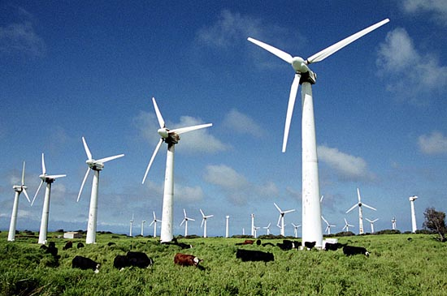
ІІ. Өте биіктегі жел энергиясын пайдалану
- Жер бетінен биікке орналасқан жел қондырғылары
Жер бетіндегі соғатын желді пайдаланатын жел диірменінің көптеген кемшіліктері жоғарыда айтылды. Сол себептен жердің бетінен үлкен биіктікте соғатын жел энергиясын пайдалану тиімді.
Жел двигателінің қуаты желдің жылдамдығының ύ³ тәуелді. Жердің бетіндегі ондаған метр биіктікте жылдамдық 5-6 м/с жетеді.
Ал тропосфера қабатында жел өте күшті соғады және тұрақты.
Мысалы 4,5 км биіктікте ύ =20м/с. ал 10-20 км-де ύ=40м/с. Сол себептен қуатты көбейту үшін жер бетіндегі көптеген жел қондырғыларды биікке көтерілген бір жел қондырғысымен алмастыруға болады.
Ол үшін айналатын жел дөңгелегі роторды өте биікке, тұрақты жел соғатын биіктікке орналастыру қажет. Ол желдің бағытымен айналу бағытын да өзгерте алатын болу керек. Биіктігі 10 км-ге дейін жеткізуге болады. Ең маңызды және күрделі жері желдің механикалық энергиясын жердегі электр генераторына жеткізу. Ол үшін жаңа материалдан жасалған тростар пайдаланады. Ол тәсіл жер бетіндегі қондырғылардың кемшіліктерін қайталамайды. Ол:
- 100 МВт қуатқа дейін алуға болады. Себебі жылдамдық үлкен, оған қоса арзан түседі.
- Биікте тұрғындықтан қуат тұрақты, себебі үнемі жел соғады.
- Шуы естілмейтін, себебі биікте тұр. Орналасқан жердегі ландшафты бұзбайды. Сол себепті үлкен қаланың қасына орналастыруға болады. Яғни, энергияны тасымалдауға кететін қаржы үнемделеді.
Сонымен қатар бұған қарсы тұратын пікірлер де болуы мүмкін. Ол ең бірінші ротордан механикалық энергияны жердегі электргенераторына жеткізетін тростың салмағы. Қазіргі кезде шығып жатқан өзі арзан, өзі жеңіл жасанды талшықтардан жасалған тростарды пайдалануға болады. Осы тростар болаттан 30-100 есе берік және 3 есе жеңіл. Және созылуға шыдауы болаттан 3-5 есе артық. Қазір осындай материалдан жасалған тростарды нанотрубалар дейді. Ол өте жұқа көміртегінің талшықтарынан жасалған. Осы нанотрубалар химиялық реакцияларға да, жылу әсеріне де шыдамды.
Генератордың өзі жерде болғандықтан, оны пайдалану, жөндеу ыңғайлы болады. Қаланың маңайында орналасқандықтан жоғары вольтті желілердің қажеті жоқ, ұстағыш бағаналардың да қажеті болмайды, сол себептен алынған энергия арзанға түседі.

- Іске қосу, жүргізу, бақылау, басқару проблемалары
Қондырғыны қажет биіктікке көтері қиын жұмыс емес. Егер желдің жылдамдығы 2-3 м/с болса, қажет қондырғыны жерден жел өзі көтере бастайды. Ал егерде қондырғы мүлде көтерілмесе, онда оны оңай гелийге толтыруға болады. Сол кезде ол өзі де ауаға ұшып кетеді.
Роторды айналдыру ол генератор арқылы іске асады. Ал айналу жылдамдығы аздары өздері айнала бастайды. Қуатты реттеу ротордың қалақшаларын желге қатысты әр түрлі бұрулар арқылы іске асады. Ал ол стабилизатор арқылы орындалады.
Биктігі тростың ұзындығы арқылы реттеледі. Негізгі троста желдің жылдамдығы анықтайтын датчиктер болу керек. Сол арқылы қажет биіктік реттеледі.
Егер желдің жылдамдығы 0 болып қалса, (ондай жағдай өте сирек, ықтималдығы 0,001) онда қондырғыны ауа баллоны арқылы (дирижабль сияқты) ұстап тұруға болады немесе жердегі генератор арқылы пропеллерді айналдыруға болады. Қатты желдің әсерін жерде орнатылған инерциялы маховик арқылы реттеуге болады. Яғни, оны жылдамдығы төменірек биіктікке түсіруге болады.
Ұсынылған қондырғының артықшылығы:
- Жер үстіндегі қондырғымен салыстырғанда өлшемдерін үлкейтіп алу арқылы қуатын арттыруға болады.
- Осы қондырғыны 100 м-ден 14 км-ге дейін орнастыруға болады. Осы биіктіктегі жел жылдамдығы жер бетіндегіден 3-4 есе үлкен және тұрақты.
- Жылдамдық үш есе артса, қуаты 27 есе артады N~ύ³ .
- Генератор жерде орналасады. Себебі алынатын қуат өте үлкен, (12,5-20 МВт) ондай қуаттағы генератордың массасы 10 тоннаға жетеді.
Ең бір ұтымды жері механикалық энергияны электр энергиясына айналдыру үшін қажет талшықты трос. Оның тығыздығы 1800 кг/м³. Мысалы, егер кабель мыстан жасалса, 10 км (2 есе ұзын) биіктікке қосатын кабельдің массасы 89360 т, осындай ұзындықтағы нанотрубаның массасы 3,33 т. Ол 27000 есе жеңіл.
Жоғары биіктікте орналасқан тросты турбинаның жел энергетикалық қондырғысы

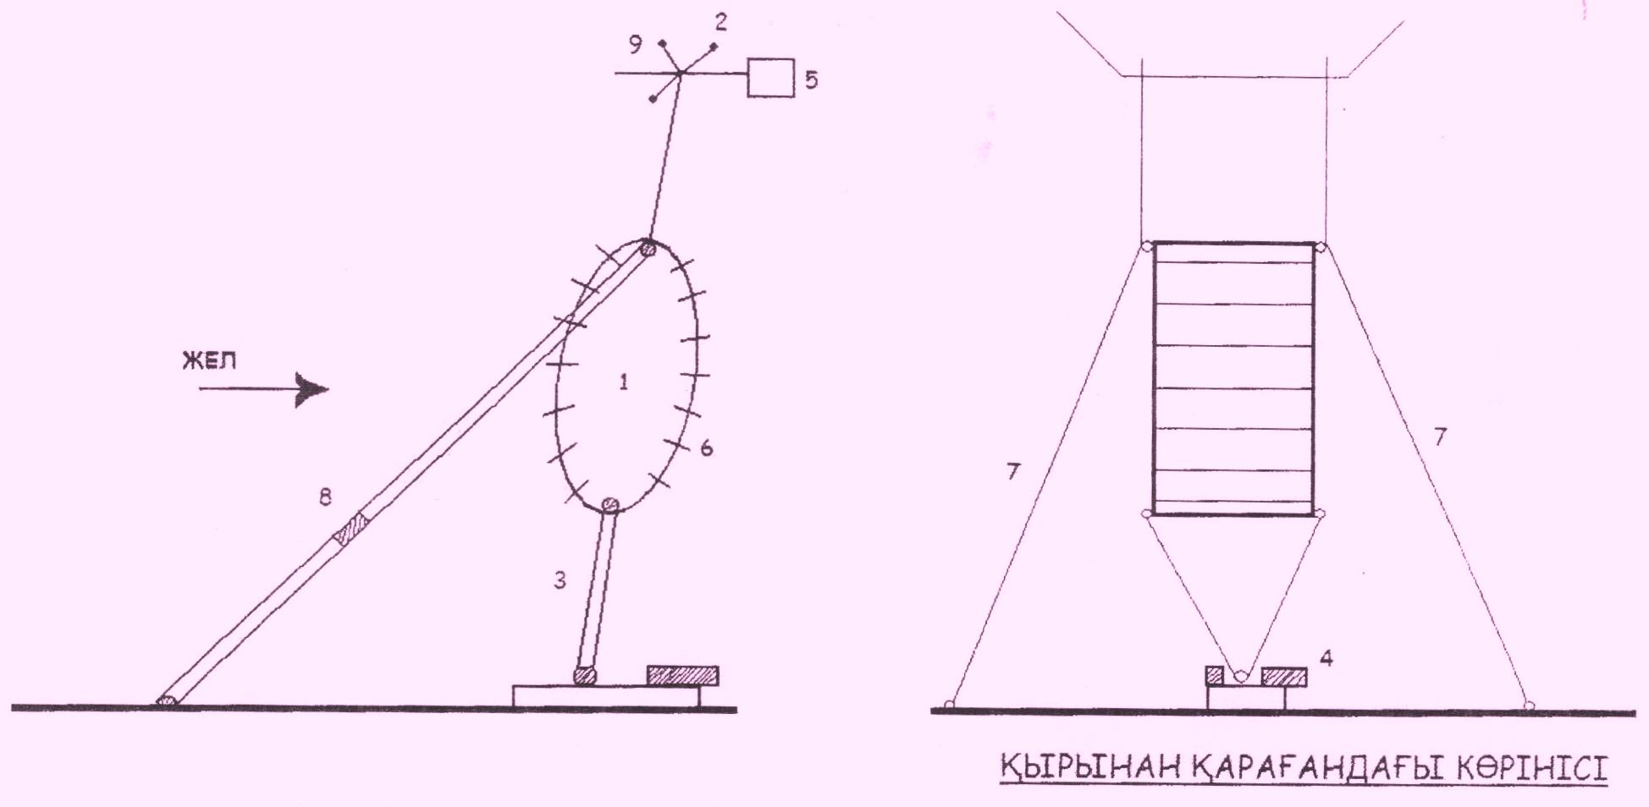

1 – ротор (турбина)
2 – қанат
3 – механикалық энергияны тасымалдау системасы
4 – генетор
5 – реттегіш (стабилизатор)
6 – қалақшалар
7 – тартқыш (растяжка)
8 – датчиктер
9 – пропеллер
Ротордың қалақшалары екі трос арқылы бекітілген. Соққан жел, қалақшаларды айналдырады, өзінің орнықтылығын және биіктікте болуын қанат және стабилизатор арқылы жүзеге асырады. Ротордың механикалық энергиясы электргенераторына тасымалдау системасы арқылы беріледі.
Осы жел қондырғысын Н =1 км биіктікке орналастыруға болады. Осы биіктіктегі желдің жылдамдығы 13 м/с. Ал ротордың айналдыратын жел ағынының қуаты N =1/2*ύ³S*ρ*$\cos{α}$ формуласына тәуелді.
Бұндағы ύ - желдің жылдамдығы, S – ротордың ауданы, ρ – ауаның тығыздығы, сонда N~(13м/с)³. $α$=20°.
Егер ротордың ауданы 50000 м², ρ=1,225кг/ м³ болса, 1 км биіктікте N~0,5*50000*1,225*0,94≈63МВт. Егер осының 20% электр энергиясына айналса, онда пайдалы қуат N_{пай}=12,5 МВт. Бұл қуат150000 адамы бар қаланы энергиямен толық қамтамасыз етеді.
Ауданды 4 есе және биіктікті біраз арттырдық делік. Желдің жылдамдығын арттыру арқылы 75 МВт қуаты бар 1 млн-нан асатын халқы бар үлкен қаланы түгел электр энергиясымен қамтамасыз етуге болады.
Мысалы, осы қондырғы 1 млн АҚШ доллары тұрса, өндіретін қуаты 2,28 кВт екен. Сонда біз қарастырған қондырғының беретін 12,5 кВт беру үшін осындай агрегаттан 12500/2,28=5482 қажет екен, сонда осылардың барлығының бағасы 110 млн АҚШ доллары. Осы есептеулерден көрініп отырғандай аз ақшаға тура осындай энергияны өндіре аламыз. Ал қазіргі кездегі жағдайға бұл өте тиімді.
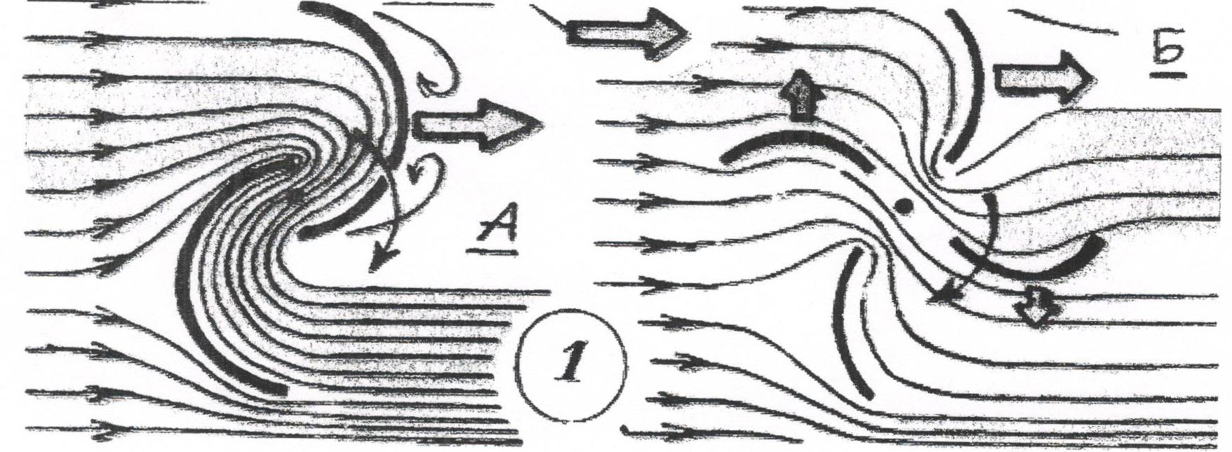

Бұл суреттен көрініп отырғандай қондырғыға әсер ететін ауа массалары оны интенсивті түрде айналдырады. Вертикальды пропеллерді қондырғыларға қарағанда ықшамды және желдің көп бөлігін энергияға айналдыруға жұмсайды. Қанша есе пропеллерлер көп болса, сонша есе шығарылатын энергия да көбірек болады.

MARS жел қондырғысы
Қарастырып отырайын деген қондырғы менің жобамдағы қондырғыға өте ұқсайды. Сондықтан мен оны таңдап алдым.
MARS қондырғысы (Magenn Air Rotor System – әуәдегі роторлы жүйе Magenn) – өзінің құрлысы бойынша кішкентай гелийлі дирижабльге ұқсайды. Корпустың жұмсақ болуы MARS-ты бүктеп, оны басқа жерлерге апарып, сол жерде үрлеуге мүмкіндік береді. Бұндай әрекеттер қарапайым жер бетінде орналасқан жел диірмендерден артықшылығы мол екендігіне дәлел.

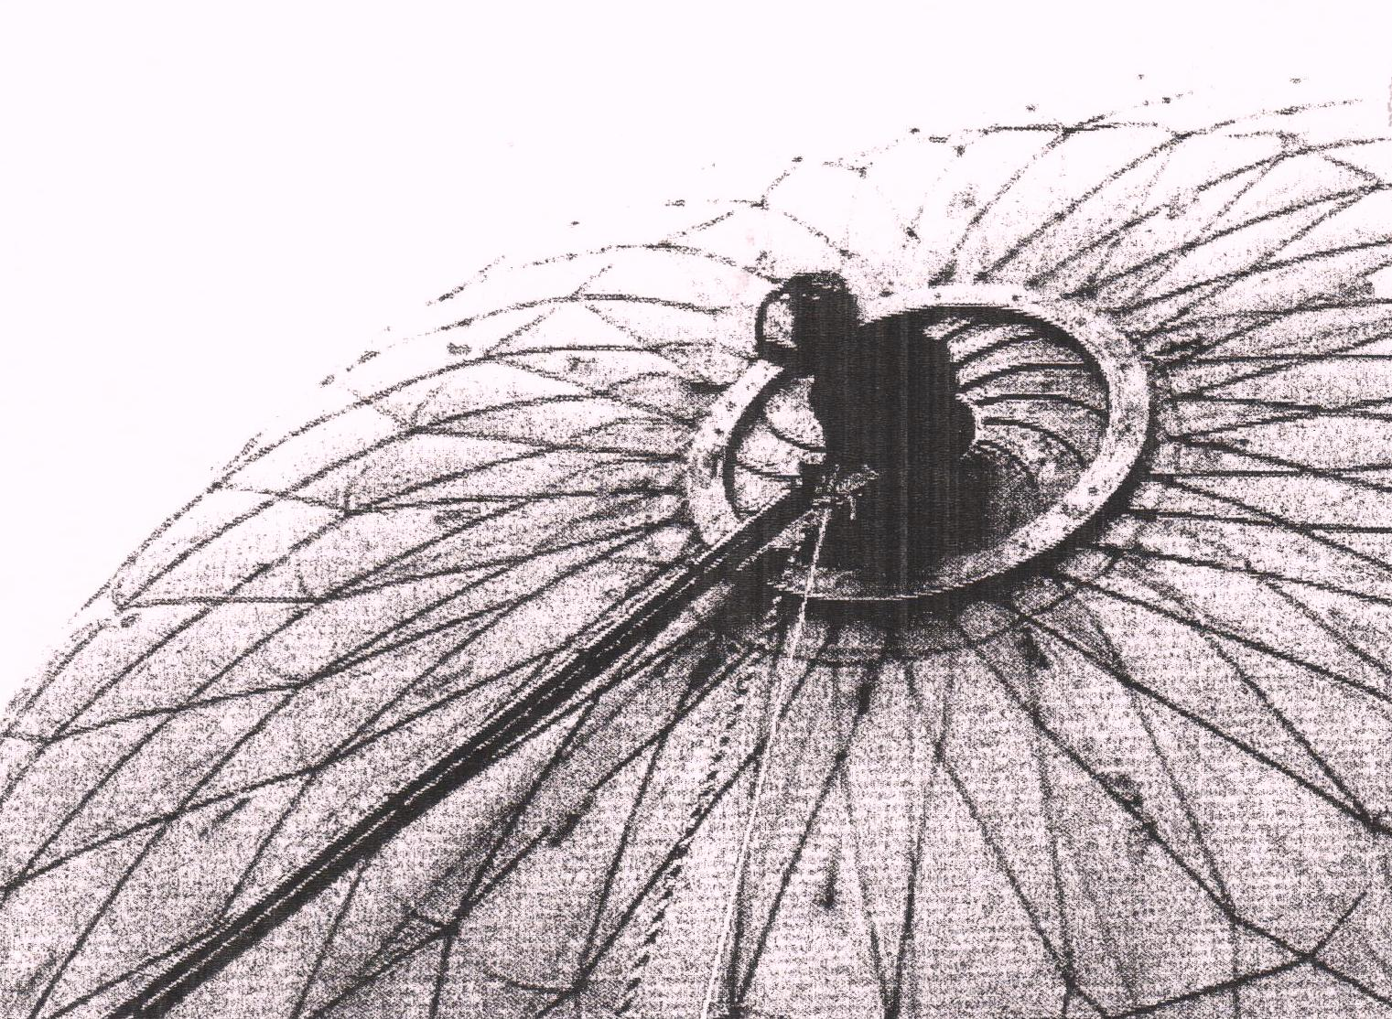

5 кВт қуаты бар генератордың жақыннан көрінісі.
Бұндай генератордың көптеген жақсы жақтары бар: таза экологиялық энергияны шығарады, көп орын алмайды, және керемет пейзажды бұзбайды. Қоршаған ортаға деген күтімі де көзге түседі: үлкен құрлыс жұмыстарын жүргізудің керегі жоқ, тағы да қондырғының құстарға ешқандай зияны жоқ (статистика бойынша жел энергокондырғылардың әсерінен жыл сайын тек АҚШ-тың өзінде 10-нан 40 мыңға дейін құстар өледі.)

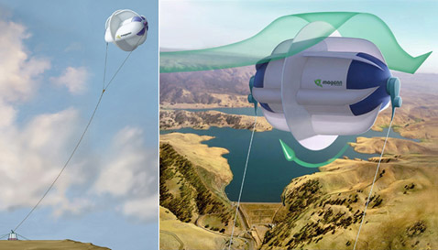

Арнайы арқандармен бекітілген MARS, пайдалану кезінде дирижабль секілді ондаған метр биіктікке көтеріледі. Ондай биіктіктегі желдің күші жердегі желден үлкен айырмашылығы бар екені айқын білінеді. Бұл жұмыстың қуатын 50%-дан асыруға мүмкіншілік береді(жердегі қондырғылардың қуаты 20-40%-бен салыстырғанда). Желдің бағыты да үлкен рөл атқармайды, себебі арнайы тұтқа (корпустың ортасындағы көлденең пластина) арқылы MARS-ты керек жаққа айналдыруға болады, сол арқылы қондырғы үздіксіз айналады. Корпус түгелдей айналады, ал бұл кезде энергия қозғалмайтын екі жағынан орналасқан генераторлар арқылы шығарылады. Айналу корпустың үстінде орналасқан қырлар арқылы іске асады. Бұл жерде Магнус эффектісі үлкен рөл атқарады.
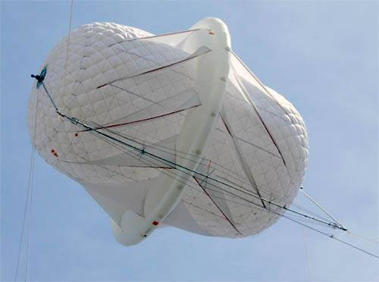

Аппарат арнайы кабель арқылы көкке көтеріледі.
Бірақ кемшіліктері де аз емес. Біріншіден, аспанда ұшып жүрген дирижабль кез келген адамға нысана бола алады(әсіресе Америкада, себебі ол жерде кез келген азамат оқтық иесі бола алады). Бірақ құрастырушылар бұл проблеманы шешу үшін кевлар тәріздес Даркон затын пайдалануға ұсыныс жасады. Екіншіден, MARS ұшақтардың ұшуына қауіп төндіреді, бірақ бұны да оңай шешуге болады. Қондырғыны ауаға көтерер алдында жергілікті авиациямен аймақты ұшақтардың ұшуларына жауып тастау туралы келісіп алуға болады.
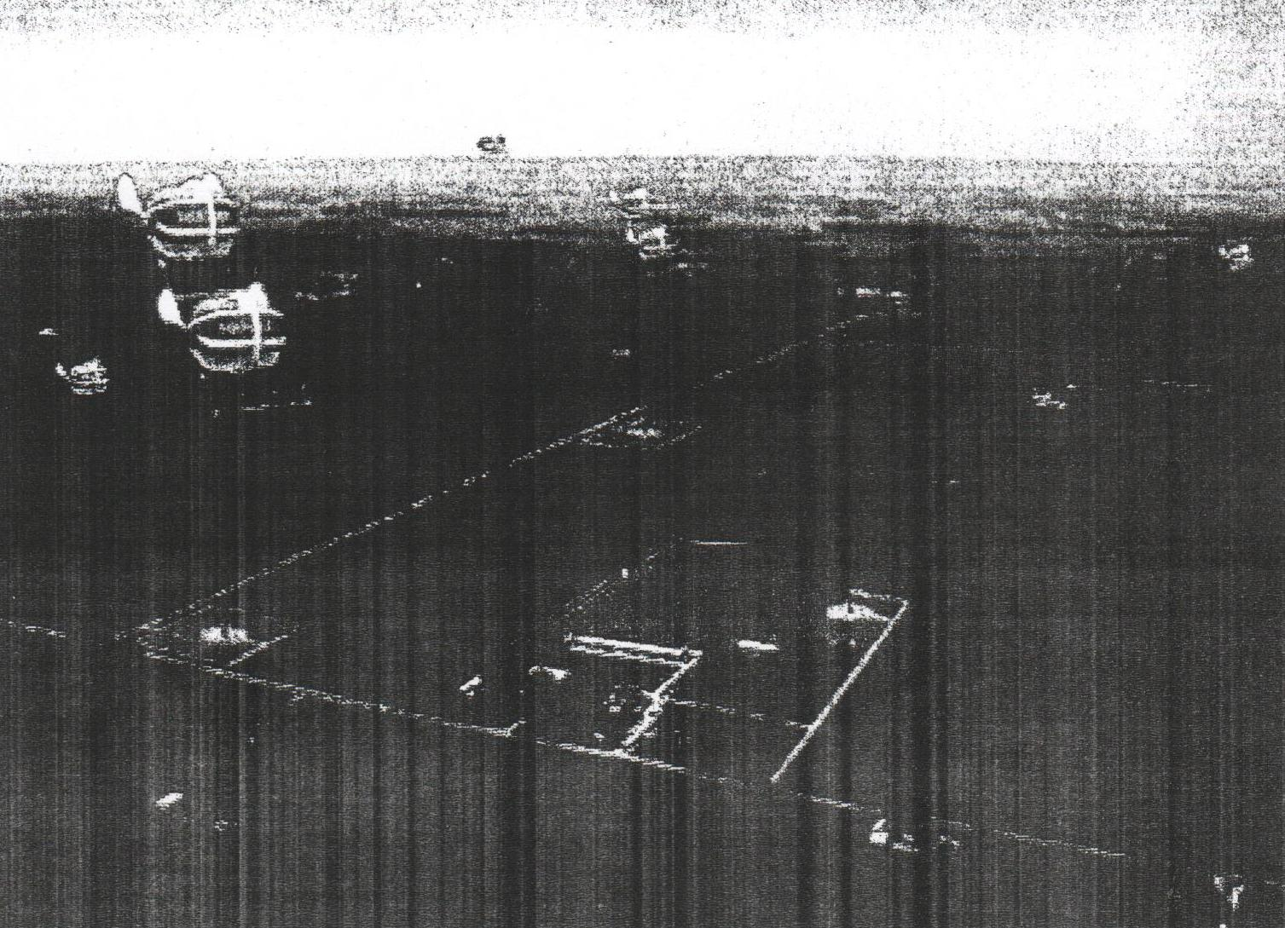
Қондырғылардың айтарлықтай бір ғана айырмашылығы бар, ол генератордың орналасуы. Менің жобамдағы қондырғының генераторы жер бетінде орналасқан. Бұл өте тиімді, себебі жөндеуді қажет етсе оны оңай іске асыруға болады.
Екі қондырғыны да кез келген жерде орналастыруға болады, яғни тұтынушыларға (қала тұрғындарына) оңай тасымалдауға мүмкіндік береді. Соның әсерінен көптеген қаржы жұмсалмайды, себебі тасымалдауды қажет етпейді.
Келешекте Қазақстанда да осындай қондырғыларды қолдану қолға алынады деген үміттемін.

Қорытынды
Қазіргі жер бетіндегі орналасатын жел қоңдырғыларды өздерініің жоғары даму сатысына жеткен. Осы күндегіден артық жел қоңдырғылары жақын арада жасала қоймайды. Желдің энергиясы тегін болғанымен оны іске жарататын жерде орнатылған қоңдырғылардың беретін энергиясы жылу электр станциялары беретін энергиядан әлденеше қымбат.
Сондықтан жел энергиясының пайдаланудың басқа жолдарын қарастыру қажет. Ол, менің ойымша, жер бетінен биік орналасатын жел қоңдырғылары. Осы күндегі жер бетіндегі қоңдырғыларымен салыстырса:
- Алынатын энергия әлдеқайда арзан;
- Ротордың өлшемдерін өте үлкендетіп жасау арқылы қоңдырғының
қуатын арттыруға болады;
- Қарапайым жел қоңдырғыларына қарағанда биіктікте орналасқан жел қоңдырғыларының қуаты ондаған есе үлкен;
- Жер бетінде көп орын алмайды. Кез келген жерге орнатуға болады.
- Тұтынушыға жақын орналастыру арқылы энергия тасымалдау проблемасының жоқтығы;
- Шу жоқ. Ландшафтты бұзбайды. Энергияны алу тұрақты, себебі биікте үнемі жел соғады. Қоңдырғыны кез келген жерге ауыстыруға болады.
Осы идеяны толық зерттеп, эксперимент жасап, кішкентай модельдер жасау арқылы теорияны білетін адамдар тексерсе, менің ойымша, энергетика проблемасын біраз алға басушылық болар еді.

Нәтижелер
Эенргия беретін әр түрлі электр станциялардың жақсы және жаман жақтары қарастырылды.
Жылу электр станцияларының негізгі кемшіліктері: орны қайта толмайтын отынды пайдаланы және экологиялық тиімсіздігі болды.
Су электр станцияларын бар жерде салына бермейтіндігі, қымбаттылығы және су ресурстарының да келешекте азайуы, экологиялық тиімсіздігі аңықталды.
Атом жел қоңдырғыларды да қаіптілігі, экологиялық зияны бар екені және ол да табиғи өнімдерді пайдаланатыны көрсетілді.
Жел қоңдырғыларын адамдар ежелден пайдаланған. Жер бетіндегі жел электр станцияларын қазір де көптеп пайдалануда. Дегенмен оның да зияны: қоршаған биологиялық ортаға әсері, үнемі үздіксіз жұмыс істей алмауы, қымбаттылығы белгілі болды.
Бірақ жел энергиясы ол орны толатын энергия болғандықтан, оны пайдалану жолдарын әрі қарай қарастыру арқылы келешекте экономикалық тиімді, экологиялық зияны аз, пайдалануы қарапайым жел электр станцияларын жасайтын уақыт келді.
Оның бір жолы жер бетінен биіктікте орналасқан жел қондырғыларын жасау және пайдалану.
Бұндай қондырғыларды әр түрлі конструкторлар проектілерін жасап ұсынуда. Олар экономикалық тиімді, қуатын үлкен шамаларға жеткізуге болды. Экологиялық аса зияны жоқ және желдің соғуына тәуелді емес. Өйткені олар жер бетінен біраз биіктікте орнатылған, ал атмосфераның жоғарғы қабаттарында желдер үнемі соғып тұрады.
Әрине конструкциялары өте курделі, бірақ космосқа кеме ұшырғаннан күрделі емес, яғни осы проектіні нақты зерттеп, есептеулер жасап, нанотехнологияны пайдаланып, күнделікті өмірге қолдануға болады. Сондықтан, басқа энергия көздерінің (көмір, мұнай, газ) қашан бітетінің күтпей (оларды басқа салаларда қолдануға болады), жел электр станцияларының негізгі проектілерін іске асыру қажет.

Ұсыныстар
- Мен ұсынған жел қондырғымды, болашақта біздің елімізде, яғни жұмыс барысында ЖЭС орналатыруға болатын аймақтарда, Солтүстік Қазақстанда, нақты айтсам Ақмола облысында, Арқалықта, сонымен қатар, Орталық Қазақстанда кеңірек пайдаға асыруға болады. Елімізге қаншалықты тиімді екенін жұмыс барысында анықтап айттым.
- Жер бетінен биікте орналасқан қондырғы экономикалық жағынан тиімді. Жер бетінде орналасатын қондырғылардан қуатты және ондаған есе арзан болады.
- Қазіргі энергияны үнемдеу проблемасы тұрған қондырғы, табиғи ресурстарды қайта толықтырылатын болғандықтан бізді қызықтыруға тиісті.
- Қазақстан өлкесі жел энергетикасын әбден пайдалана алады. Себебі, оның климаты, орналасу аймағы келіп тұр.
- Елбасы Н.Ә.Назарбаевтың жастардың алдына қойған міндеті интеллектуалдық ұмтылыс арқылы өркениетті елге айналу, олай болса мен жобамды болашақ ғалымдар инженерлер, конструкторларға арнаймын.

Қолданылған әдебиеттер тізімі
- В.В.Володин, П.М.Хазановский «Энергия, век двадцать первый» Москва, издательство «Детская литература» , 1989 год. Стр. 59-69
- Б.Н.Бирюков «От водяного колеса до квантового ускорителя» Москва, издательство «Машиностроение», 1990 год. Стр 10-15.
- Ш.Қ.Биболов «Оқушы анықтамасы: Физика» Алматы,
«Арман –ПВ» баспасы, 2005 жыл
- А.Голдин «Океаны Энергии» Пер. С англ. И.Бочаровой, Москва, издательство «Знание», 1983год стр 25-30
- Л.С.Юдасин «Энергетика проблемы и надежды» Москва, издательство «Просвещение», 1990 год. Стр. 37-45.
- Тлеуов Т. «Использование нетрадиционных и возобновляемых источников энергии для энергоснабжения сельскохозяйственных объектов Казахстана» Алматы, издательство «білім», 1995 год. Стр. 49.
- Непорожний П.С., Попков В.И. «Энергетические ресурсы мира» Москва, издательство «Энергоатомиздат», 1995 год.
Интернет сайттар:
- www.strela.punkt.ru
- www.elektromost.by

Қосымша материалдар

Қосымша А
Жер бетінде орналасқан ЖЭС –тер көп орын алады және шығарылатын энергияның тек 20-40% энергияға айналдырады
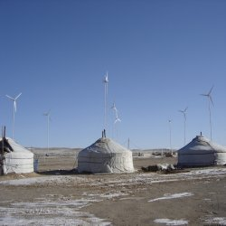

Қосымша В
Шет елдерде дәстүрлі емес энергия көздерін қолдану түгелдей қолға алынған. Мысалы, Америкада 2006 жылы 2000 жел қондырғысы орнатылды. Қазіргі кезде пайдаланатын энергияның 1% жел энергиясы болады. Сондықтан да біздің еліміз де дәстүрлі емес энергияны қолдануды қолға алу керек. Себебі, біздің мемлекетіміздің климаты мен орналасқан жері Републикамызда жел энергиясын шығаруға өте қолайлы.
Бірақ жер бетінде орналасқан жел қондырғылардың көптеген кемшіліктері бар екен. Сондықтан да ол үлкен қолданыс таппаған. Мен ұсынып отырған қондырғы біздің еліміздің қоңыржай климатына өте жақсы келеді. Және биікте орналасқан ЖЭС – тердің көптеген артықшылықтары бар:
- 100 МВт қуатқа дейін алуға болады. Себебі жылдамдық үлкен, оған қоса арзан түседі.
- Биікте тұрғандықтан қуат тұрақты, себебі үнемі жел соғады.
- Шуы естілмейді, себебі, биікте тұр. Сол себепті үлкен қаланың қасына орналастыруға болады.
Яғни, энергияны тасымалдауға кететін қаржы үнемделеді.

Егерде бұл қондырғыларды іс жүзінде жасаса, ол қазіргі кездегі жылу электр станцияларының орнына қолданып кететін де шығар.
Осы идеяны толық зерттеп, экперимент жасап, теорияны білетін адамдар тексерсе, менің ойымша, энергетика проблемасын шешуде біраз алға басушылық болар еді.

